

**USCS – Universidade Municipal de São Caetano do Sul Análise e Desenvolvimento de Sistemas**

**PIM 2**

**Projeto Integrado Multidisciplinar**

App NaBrasa: Fazer churrasco nunca foi tão fácil!

**Nome dos Integrantes do Grupo:**

Daniel Ferrari Denivaldo Ferreira Lucas Luna

Moisés Pimenta

**São Caetano do Sul**

**2023**

**SUMÁRIO**

[RESUMO 3](https://docs.google.com/document/d/1ptuLEaqz1d274q3RSuL7pxGQk6H16QxcYQv95S2I6-o/edit#heading=h.30j0zll)

[ABSTRACT 3](https://docs.google.com/document/d/1ptuLEaqz1d274q3RSuL7pxGQk6H16QxcYQv95S2I6-o/edit#heading=h.1fob9te)

[INTRODUÇÃO 1](https://docs.google.com/document/d/1ptuLEaqz1d274q3RSuL7pxGQk6H16QxcYQv95S2I6-o/edit#heading=h.3znysh7)

[1. Descrição do Problema 1](https://docs.google.com/document/d/1ptuLEaqz1d274q3RSuL7pxGQk6H16QxcYQv95S2I6-o/edit#heading=h.2et92p0)

2.  [Objetivos de Negócio da Solução 2](https://docs.google.com/document/d/1ptuLEaqz1d274q3RSuL7pxGQk6H16QxcYQv95S2I6-o/edit#heading=h.tyjcwt)

3.  [Ideação do Produto 3](https://docs.google.com/document/d/1ptuLEaqz1d274q3RSuL7pxGQk6H16QxcYQv95S2I6-o/edit#heading=h.3dy6vkm)

4  [Prototipação do Software 4](https://docs.google.com/document/d/1ptuLEaqz1d274q3RSuL7pxGQk6H16QxcYQv95S2I6-o/edit#heading=h.1t3h5sf)

**4.1**[**. Protótipos de Baixa Fidelidade 5**](https://docs.google.com/document/d/1ptuLEaqz1d274q3RSuL7pxGQk6H16QxcYQv95S2I6-o/edit#heading=h.9v9rs7douajx)

**4**[**.2 Protótipos de Média Fidelidade 6**](https://docs.google.com/document/d/1ptuLEaqz1d274q3RSuL7pxGQk6H16QxcYQv95S2I6-o/edit#heading=h.h9vrotswqi74)

**5**[. Tecnologias Candidatas 6](https://docs.google.com/document/d/1ptuLEaqz1d274q3RSuL7pxGQk6H16QxcYQv95S2I6-o/edit#heading=h.4d34og8)

**5**[.1. Plataforma e ambiente operacional 7](https://docs.google.com/document/d/1ptuLEaqz1d274q3RSuL7pxGQk6H16QxcYQv95S2I6-o/edit#heading=h.2s8eyo1)

**5**[.2. Linguagens de Programação e Tecnologia de Banco de Dados 7](https://docs.google.com/document/d/1ptuLEaqz1d274q3RSuL7pxGQk6H16QxcYQv95S2I6-o/edit#heading=h.17dp8vu)

5[.3. Ferramentas e ambiente para desenvolvimento e testes do software 7](https://docs.google.com/document/d/1ptuLEaqz1d274q3RSuL7pxGQk6H16QxcYQv95S2I6-o/edit#heading=h.3rdcrjn)

[CONCLUSÃO 8](https://docs.google.com/document/d/1ptuLEaqz1d274q3RSuL7pxGQk6H16QxcYQv95S2I6-o/edit#heading=h.26in1rg)

[REFERÊNCIAS 9](https://docs.google.com/document/d/1ptuLEaqz1d274q3RSuL7pxGQk6H16QxcYQv95S2I6-o/edit#heading=h.lnxbz9)

[GLOSSÁRIO (Opcional) 10](https://docs.google.com/document/d/1ptuLEaqz1d274q3RSuL7pxGQk6H16QxcYQv95S2I6-o/edit#heading=h.35nkun2)

[Relatório de Participação 11](https://docs.google.com/document/d/1ptuLEaqz1d274q3RSuL7pxGQk6H16QxcYQv95S2I6-o/edit#heading=h.1ksv4uv)

[APÊNDICE A - Cronograma de Atividades do Projeto 12](https://docs.google.com/document/d/1ptuLEaqz1d274q3RSuL7pxGQk6H16QxcYQv95S2I6-o/edit#heading=h.44sinio)

[APÊNDICE B](https://docs.google.com/document/d/1ptuLEaqz1d274q3RSuL7pxGQk6H16QxcYQv95S2I6-o/edit#heading=h.44sinio) - Relatório de Participação Individual

[APÊNDICE C - Project Model Canvas](https://docs.google.com/document/d/1ptuLEaqz1d274q3RSuL7pxGQk6H16QxcYQv95S2I6-o/edit#heading=h.44sinio)

**App NaBrasa:**

**Fazer churrasco nunca foi tão fácil!**

**RESUMO**

Identificamos através de informações coletadas com colegas e amigos que hoje existe uma deficiência e dificuldade quanto a contratar um profissional como churrasqueiro freelancer para realizar churrasco de qualidade e com excelência, em eventos íntimos entre amigos e familiares, ou até mesmo em eventos maiores como casamentos, festas e outros tipos de comemorações.

Para isso, NaBrasa é um app para se contratar um churrasqueiro onde se tem a praticidade de viver uma experiência incrível com seus entes queridos sem a necessidade de ter algum trabalho pesado, o único trabalho será acessar ao app NaBrasa, nesta plataforma será possível encontrar profissionais da área todos bem capacitados para proporcionar aos seus usuários um belo churrasco profissional.

**Palavras-Chave: Churrasco, Churrasqueiro, Aplicativo.**

**ABSTRACT**

We identified through information collected from colleagues and friends that today there is a deficiency and difficulty in hiring a professional as a freelancer barbecue to carry out quality barbecues with excellence, in intimate events between friends and family, or even in larger events such as weddings , parties and other types of celebrations.

For that, NaBrasa is an app to hire a grill where you have the convenience of living an incredible experience with your loved ones without the need for any heavy work, the only work will be to access the NaBrasa app, on this platform it will be possible find professionals in the area all well trained to provide their users with a beautiful professional barbecue.

**Keywords: Barbecue, Grill, Application.**

¹ Projeto Integrado Multidisciplinar do 1º Semestre do curso de Análise e Desenvolvimento de Sistemas, Universidade Municipal de São Caetano do Sul, 2022.

² Alunos do curso de Graduação Tecnológica em Análise e Desenvolvimento de Sistemas da USCS.

**INTRODUÇÃO**

O objetivo desse projeto é desenvolver um aplicativo para contratação de serviço de churrasco, dentro da disciplina Projeto Integrado Multidisciplinar (PIM). O aplicativo visa minimizar a dificuldade em encontrar churrasqueiros especializados para a realização de eventos culinários do gênero de carnes assadas (churrasco).

No início, o escopo do aplicativo era permitir que clientes encontrassem churrasqueiros para contratação. Porém, foi verificado que seria interessante incluir a possibilidade de churrasqueiros encontrarem clientes em potencial. Isto permitiu expandir a base de usuários e oferecer um serviço mais completo, tanto para os clientes que procuram um churrasqueiro quanto para os churrasqueiros que buscam novas oportunidades de trabalho.

No primeiro semestre do curso (2022.2), foi realizada a ideação do produto com método Canva, reuniões com o objetivo de discutir e implementar as ideias apresentadas. Nessas reuniões, foram definidos os papéis e responsabilidades de cada membro da equipe dentro do projeto, pesquisa de mercado foi feita e um app (Swift) foi utilizado como esboço inicial.

No segundo semestre, foi concluída a etapa de prototipação de baixa e média fidelidade do software, visando validar sua viabilidade e identificar possíveis ajustes a serem feitos antes da etapa de programação. Além disso, foram selecionadas as tecnologias mais adequadas para implementação do projeto, levando em consideração a segurança e eficiência.

O próximo passo será o desenvolvimento do front-end.

Este relatório está organizado em 5 capítulos. No capítulo 1 é realizada a descrição do problema que originou este trabalho.O capítulo 2 apresenta os objetivos de negócios da solução proposta e o 3, o processo de sua ideação.No capítulo 4 são descritos os protótipos de baixa e média fidelidade desenvolvidos na ferramenta Canva. Finalmente, o capítulo 5 apresenta as tecnologias candidatas e sua justificativa.

1. **Descrição do Problema**

O uso da tecnologia e da internet vem se expandindo, proporcionando novos recursos que possibilitam o acesso a múltiplas plataformas de serviços. Como exemplo, existem os aplicativos para contratações de motoristas como Uber, reservas de hotéis como Hub, e profissionais como GetNinjas.

Durante a pandemia, o uso destes aplicativos cresceu exponencialmente. Por outro lado, após este período, as pessoas retornaram a antigos hábitos como reuniões sociais muitas vezes envolvendo situações de lazer como por exemplo churrascos entre familiares e amigos.

Encontrar um churrasqueiro para um evento pode ser um desafio, especialmente se você não tem muita experiência ou conhecimento sobre onde procurar. O problema aqui é que você precisa encontrar uma pessoa qualificada e confiável que possa cuidar do churrasco durante o seu evento, garantindo que a comida seja deliciosa e que todos os seus convidados fiquem satisfeitos.

Organizar um churrasco não é uma tarefa trivial e muitas pessoas acabam terceirizando para um profissional do ramo. Nem sempre as pessoas dispõem dos equipamentos necessários, e nem sabem calcular a quantidade de carnes adequada. Comprar as carnes a um preço justo é também um desafio.

Porém muitas pessoas têm dificuldade para organizar um evento como este, seja pela dificuldade em achar um bom profissional ou de selecionar e quantificar os produtos e quantidades necessárias.

Ao decidir por terceirizar, o desafio é encontrar um profissional de qualidade, a um preço justo, muitas vezes por indicações.

O ideal seria utilizar um aplicativo para encontrar churrasqueiros disponíveis para os eventos, bem como administrar todos os demais itens.

**2. Objetivos de Negócio da Solução**

Criar um aplicativo que busque profissionais para consultoria de serviços relacionados à churrasco em geral. Onde busque a captação tanto de clientes quanto de churrasqueiros e promova um encontro de interesses e supra a necessidade do cliente que necessita de um profissional e também para o profissional, gerando uma renda extra. Dentro do aplicativo, será desenvolvido uma calculadora para calcular a quantidade necessária de carnes para quantas pessoas for no churrasco, solucionando a dúvida do cliente referente ao assunto. Temos a ideia de firmar parcerias com lojas, mercados e açougues, promovendo melhores preços em carnes para os clientes.

Com o intuito de ajudar este nicho de mercado, o objetivo deste trabalho é criar o App NaBrasa, para ajudar a produção de churrascos de qualidade, sem sair do conforto de suas casas e sem preocupações na administração de eventos. Esse app é destinado para aqueles que buscam um churrasco de qualidade e perfeição, enquanto relaxam na piscina sabendo que seu bife não passará do ponto.

**3. Ideação do Produto**

A solução proposta é composta pelo aplicativo móvel chamado NaBrasa, cujo logotipo está apresentado na figura 1. O objetivo do app é proporcionar acesso prático e fácil tanto para os prestadores de serviços de churrasco quanto para os seus clientes. 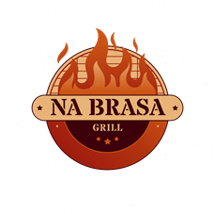

Figura 1 - Logotipo do aplicativo

fonte: o grupo de PIM

O aplicativo contará com opções de seleção de cardápio, serviço personalizado de contratação de churrasqueiro, além de disponibilizar dicas de culinária, sendo possível solicitar ao churrasqueiro que mostre na prática o seu trabalho, ou até mesmo que lhe proporcione serviço personalizado e diferenciado dando escolhas para que o cliente possa escolher o menu de sua preferência.

O aplicativo contará com os seguintes requisitos **funcionais**:

* + Feedback do usuário
  + Feedback do churrasqueiro;
  + Avaliações dos serviços e dos profissionais;
  + Buscar por localização;
  + Cardápio;
  + Receitas;
  + Referências dos profissionais;
  + Chat com o churrasqueiro;
  + Elaboração de orçamentos online;
  + Base de preços;
  + Estimativa de consumo (calculadora) para a quantidade de pessoas ;
  + Cadastro do cliente;
  + Cadastro do churrasqueiro;
  + Verificação interna dos dados dos churrasqueiros;
  + Fotos da realização dos churrascos;
  + Contratação do serviço;
  + Filtro de serviços;
  + Seleção de serviços personalizados.

O aplicativo contará ainda com os seguintes requisitos **não funcionais**:

* + App para Android e IOS;
  + Wifi;
  + GPS.
  1. **Perfis de Usuário do Aplicativo**

O cliente do aplicativo é o churrasqueiro.

Por outro lado, o usuário é o consumidor que pretende realizar um churrasco. Será projetada uma área para ele com o máximo de facilidade e interação. Para isso, será realizada uma pesquisa na USCS para identificar a grande dificuldade relativa ao assunto, para os responsáveis pelos alunos, e pessoas com mais dificuldade de acesso à internet.

* 1. **Funcionalidades da Plataforma**

A grande funcionalidade da plataforma é facilitar a vida de quem quer organizar um churrasco, e não sabe calcular o valor de um churrasco, não sabe as melhores carnes, as mais em contas ou então não tem um churrasqueiro presente.

O aplicativo NaBrasa terá o potencial de facilitar o aprendizado sobre como fazer um churrasco de qualidade e com o que deve se preocupar.

A grande função é ajudar e orientar o usuário, o usuário pode entrar no nosso aplicativo e pode sair sem contratar nenhum serviço, mas ele não irá sair sem ter pelo menos uma noção básica de preços e produtos de qualidade.

Com o objetivo de expandir o aplicativo de busca de churrasqueiros, identificou-se a necessidade de oferecer recursos para que churrasqueiros pudessem se cadastrar na plataforma, criar perfis, exibir seus serviços e habilidades, e se comunicar diretamente com potenciais clientes. Além disso, será necessário implementar um sistema de avaliação para garantir a qualidade do serviço prestado pelos churrasqueiros.

* 1. **Produto Minimamente Viável (MVP)**

Foi adotado o tipo Fumaça de MVP pois ele encaixa perfeitamente no que objetivo, que é atingir um público alvo.Este método pode ser utilizado com mais eficácia em mídias sociais, para que tenha uma visibilidade maior.

Assim, não será necessário lançar uma versão incompleta do aplicativo com chances de ter um prejuízo ou riscos maiores que poderiam vir a prejudicar o projeto. Podendo só gravar um vídeo de 30 segundos ou mais explicando passo a passo de como funcionaria, qual a finalidade do aplicativo, suas facilidades e despertar o interesse no público alvo.

O público que viesse a se interessar, mandaria um e-mail solicitando acesso a uma versão fechada do aplicativo para que pudesse testar e dar alguns feedbacks do que poderia melhorar.

**4. Prototipação do Software**

Uma WBS, ou estrutura analítica de trabalho, é uma ferramenta importante para o gerenciamento de projetos que ajuda a desmembrar as tarefas de um projeto em partes menores e mais gerenciáveis. Ao criar uma WBS, é importante considerar quem está envolvido no projeto e quais são suas necessidades específicas. A figura 2 ilustra a WBS criada para o projeto, contendo as principais funcionalidades da tela de entrada e da tela principal.

Figura 2 - WBS

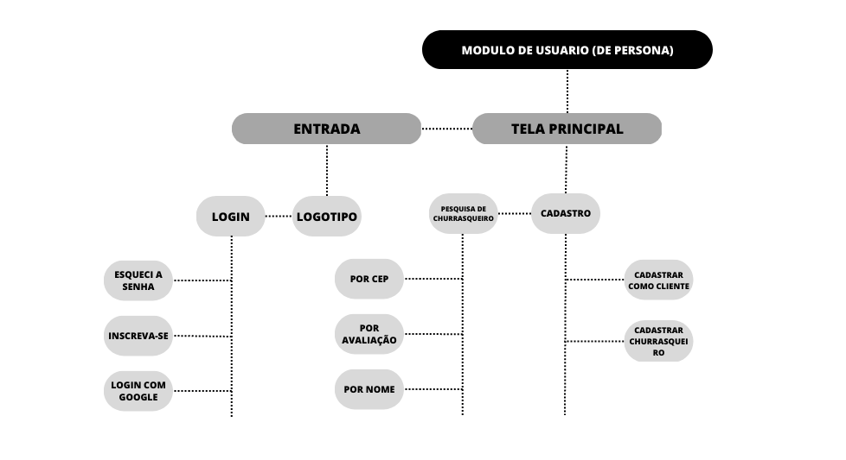

**4.1. Protótipos de Baixa Fidelidade**

Em sala de aula, foram desenvolvidos 2 protótipos de baixa fidelidade.

A figura 3 ilustra o protótipo da tela de cadastro, que permite realizar o cadastramento do usuário/churrasqueiro , onde é permitida a possibilidade de entrar com seu e-mail e senha, com a opção de logar-se com alguma rede social específica.

Figura 3 - Protótipo da tela de cadastro

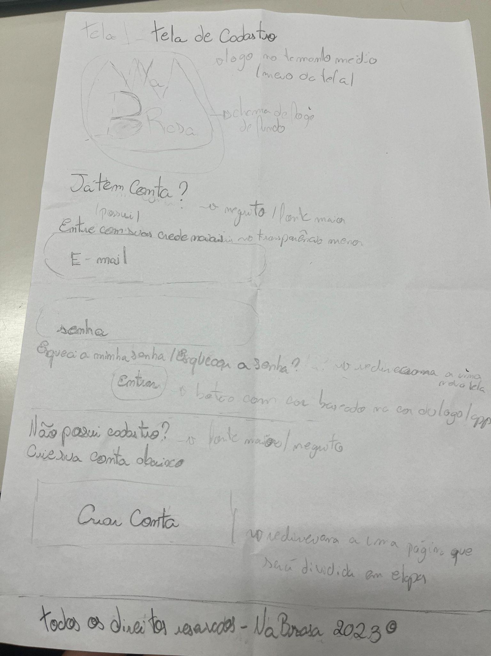

A figura 4 ilustra o protótipo da tela principal, que permite a visualização dos pontos/botões principais para o usuário/churrasqueiro, onde é possível executar cada botão, e assim, levando a uma nova página, podemos visualizar também um botão fixo home, pesquisa, e sobre, em que cada um realiza uma função diferente, sendo elas respectivamente, voltar a tela principal, pesquisar palavras-chaves e observar detalhes sobre o aplicativo.

Figura 4 - Protótipo da tela principal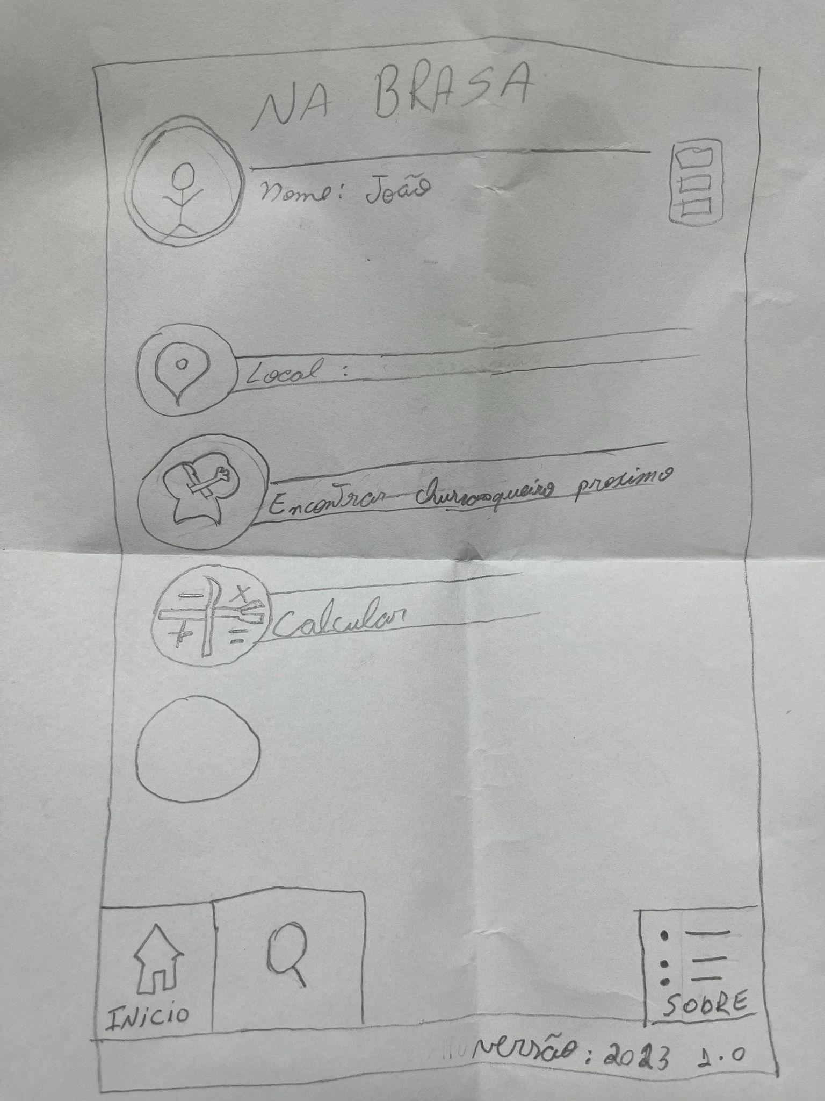

**4.2. Protótipos de Média Fidelidade**

A partir dos dois protótipos de baixa fidelidade, foram elaborados protótipos de média fidelidade utilizando o software .

Foram elaborados 3 protótipos, incluindo as telas de login, cadastro e tela principal

Neste período foi criado o logotipo inspirado nas chamas da brasa, as chama mostra o fervor que necessitamos ter para fazer uma carne perfeita, e a técnica que o profissional precisa ter para manusear o fogo com perfeição.

A figura 5 ilustra a tela de login. É possível visualizar o recurso de criação de conta e alteração de senha.

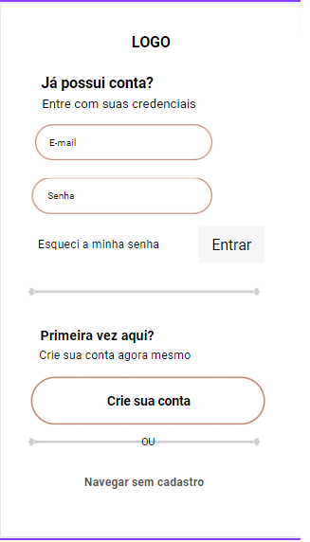

A figura 6 ilustra a tela principal, com os recursos para encontrar os serviços que o app disponibiliza (encontrar churrasqueiro, calculadora, central de ajuda e avaliaçoes).

Figura 6 -

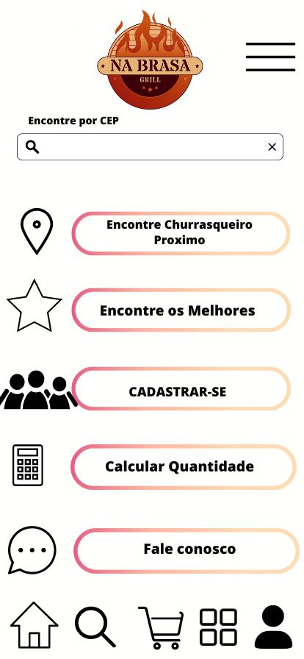

A figura 7 mostra a tela de cadastro onde os dados do usuário é exposto ao app para ter acesso às funções mais detalhadas.

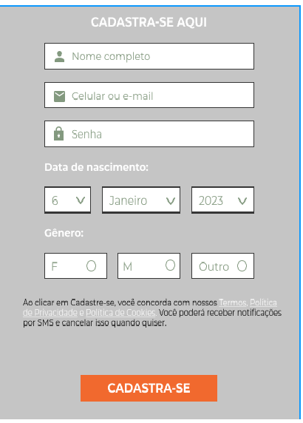

**Capítulo 5 - Tecnologias Candidatas**

HTML - (Hypertext Markup Language) é uma linguagem de marcação usada para criar a estrutura e o conteúdo de páginas da web. Embora o HTML seja essencialmente usado para desenvolver sites, ele também desempenha um papel importante na criação de aplicativos web e aplicativos móveis híbridos.

CSS - CSS (Cascading Style Sheets) é uma linguagem de estilo utilizada em conjunto com HTML para definir a aparência e o layout de páginas da web e aplicativos. O CSS separa o conteúdo da apresentação, permitindo que você defina regras e estilos para elementos HTML, como cores, fontes, tamanhos, margens, posicionamento e muito mais.

JavaScript - é uma linguagem de programação amplamente utilizada tanto no desenvolvimento web quanto no desenvolvimento de aplicativos móveis. Ela permite adicionar interatividade, comportamentos dinâmicos e recursos avançados aos sites e aplicativos.

Java - é uma linguagem de programação popular e amplamente utilizada no desenvolvimento de uma ampla gama de aplicações, incluindo aplicativos móveis. Embora o Java seja mais comumente associado ao desenvolvimento de aplicativos para desktop e servidores, também é possível desenvolver aplicativos móveis utilizando o Java.

Ao combinar HTML, CSS e JavaScript, é possível criar interfaces de usuário ricas e interativas para aplicativos móveis, permitindo uma experiência agradável e personalizada para os usuários.

**CONCLUSÃO**

Este trabalho tem como objetivo desenvolver um aplicativo de celular focado em proporcionar facilidade para contratação e desenvoltura de um churrasco, seja como um evento entre amigos ou até mesmo evento de grande porte, otimizando assim o tempo de procura tanto de um profissional quanto dos insumos para realizar um churrasco, ou seja um aplicativo tanto para o prestador de serviço quanto para o consumidor final, visando também em possíveis parcerias de negócios para anúncio de seus produtos para venda e base de preço na plataforma.

Aplicativos para dispositivos móveis estão se tornando cada vez mais consumidos pelas pessoas, no intuito de agregar valor e facilitar suas vidas. A economia de compartilhamento, trouxe a percepção de integração entre serviço sob demanda e economia de plataforma, ou seja, economia sob demanda. Empresas como Uber, iFood e GetNinjas, abstraíram a junção desses conceitos para criar o seu tipo de serviço sob demanda, agregando valor e facilitando a vida de várias pessoas ao redor do mundo, fazendo com que se tornassem empresas de sucesso.

No ambiente de eventos, não percebe-se nenhum tipo de aplicativo que tenha o mesmo intuito como esse para os organizadores e contratantes, agregando valor e facilitando suas vidas durante esta fase. A ideia principal deste trabalho, é desenvolver um aplicativo que possa ampará-los, de modo a funcionar como um marketplace de serviços que conecte o prestador e o cliente final. A plataforma seria responsável por conectar toda a equipe de eventos e divulgar seus serviços, fazendo com que facilite a vida de quem procura um serviço e quem oferta um serviço. O aplicativo além de trazer facilidade para os consumidores e vendedores, vai ser muito abrangente em relação a localização do cliente, chat para bate papo entre ambos, e interação como feedback tanto do vendedor como do cliente, sistema de avaliação, filtragem de valores.

**BIBLIOGRAFIA**

SILVA, Marcel, **FACULDADE DE CIÊNCIAS SOCIAIS APLICADAS -FATECS CURSO: ADMINISTRAÇÃO LINHA DE PESQUISA: MARKETING**, [s.l.: s.n., s.d.].

FACULDADE DE CIÊNCIAS SOCIAIS APLICADAS -FAľECS CURSO: ADMINISľRAÇÃO LINHA DE PESQUISA: MARKEľING

By Maícel Silva URL: [https://íepositoíio.uniceub.bí/jspui/bitstíeam/235/9381/1/21246121.pdf](https://repositorio.uniceub.br/jspui/bitstream/235/9381/1/21246121.pdf)

DE, Desenvolvimentos ; MÓVEIS, Aplicativos, **UNIVERSIDADE DO SUL DE SANTA CATARINA FLÁVIO LYRA JUNIOR**, [s.l.: s.n.], 2019.

UNIVERSIDADE DO SUL DE SANľA CAľARINA FLÁVIO LYRA JUNIOR

By Desenvolvimentos De, Aplicativos

Móveis Yeaí: 2019 URL: https://íepositoíio.animaeducacao.com.bí/bitstíeam/ANIMA/9018/1/FL AVIO_LYRA_JUNIOR_estudo_de_caso.pdf

RONALDO GOGONI, **5 apps para ajudar a calcular o seu churrasco – Tecnoblog**, Tecnoblog, disponível em: <<https://tecnoblog.net/responde/como-calcular-o-seu-churrasco-aplicativos/>>. acesso em: 1 nov. 2022.

SOUZA, Mariana, **Conheça 5 aplicativos para organizar o seu churrasco; acenda o braseiro e seja feliz**, BIT magazine, disponível em: <[https://www.bitmag.com.br/conheca-5-aplicativos-para-](https://www.bitmag.com.br/conheca-5-aplicativos-para-organizar-o-seu-churrasco-acenda-o-braseiro-e-seja-feliz/) [organizar-o-seu-churrasco-acenda-o-braseiro-e-seja-feliz/](https://www.bitmag.com.br/conheca-5-aplicativos-para-organizar-o-seu-churrasco-acenda-o-braseiro-e-seja-feliz/)>. acesso em: 3 nov. 2022.

**7 dicas infalíveis para fazer um churrasco de primeira - Quatá Alimentos**, Quatá Alimentos, disponível em: <[https://quataalimentos.com.br/inspire-se/7-dicas-infaliveis-para-fazer-um-](https://quataalimentos.com.br/inspire-se/7-dicas-infaliveis-para-fazer-um-churrasco-de-primeira/) [churrasco-de-primeira/](https://quataalimentos.com.br/inspire-se/7-dicas-infaliveis-para-fazer-um-churrasco-de-primeira/)>. acesso em: 3 nov. 2022.

**APÊNDICE A - Cronograma de Atividades do Projeto**

| **Semestre** | **Período** | **Descrição da Atividade** |
| --- | --- | --- |
| 1 | 2022.2 | Ideação da solução |
| 2 | 2023.1 | Prototipação e escolha de tecnologias |
| 3 | 2023.2 | Desenvolvimento do front end e base de dados |
| 4 | 2024.1 | Desenvolvimento do back end (regras de negócio) |
| 5 | 2024.2 | Testes e implantação |

**APÊNDICE B - Relatório de Participação Individual**

Em geral, todos os alunos tiveram grande importância e participação em todo o desenvolvimento da ideia e estruturação do projeto, tanto em sala de aula quanto na elaboração do relatório em forma de arquivo.

**Semestre 1 (2022.2)**

O grupo era composto por 7 integrantes, e a participação de cada um é descrita a seguir.

A aluna Daiane Prates auxiliou na estruturação da ideia junto com os demais colegas, contribuindo durante as aulas de PIM, sendo responsável pela entrega e prazos do projeto, ajudando assim como todos os integrantes em sala de aula na montagem física do CANVAS, é responsável por formatar todo o relatório de acordo com as normas ABNT e adicionar informações nos capítulos resumo, ideação do produto e conclusão.

O aluno Daniel Ferrari auxiliou todos os integrantes do grupo, ajudando com ideias conhecimentos, fez a descrição do problema e requisitos e a segurança e equipamentos, e foi extremamente exigente quanto a prazos e entregas, esteve sempre presente em todas as vezes em que o grupo se reuniu para elaborar o projeto, dando ênfase na parte prática e em seus conhecimentos.

O aluno Denivaldo auxiliou na estrutura do projeto junto dos demais colegas, contribuindo com o desenvolvimento de ideias feitas na introdução e capítulos 1 e 2 do relatório, foi responsável por implementar o modelo de negócios Canvas com a ajuda dos demais integrantes auxiliando em sua montagem, além de estar sempre ativo com o grupo para discutir ideia e melhorias, ajudando em manter prazos de entrega e que todos os demais integrantes participassem.

O aluno Lucas Luna ajudou com o desenvolvimento é o um dos principais em relação e designer do projeto, interface, logo. E também agregou conhecimento dando diversas ideias para o Canvas.

O aluno Lucas Nepomuceno ajudou no desenvolvimento do Documento word em si durante as aulas, como capa do projeto, deu grandes ideias na conclusão e no relatório do grupo, e teve grande participação na colocação das ideias no modelo do Canva.

O aluno Moisés da Silva ajudou no projeto com ideias voltada ao Tipo de Usuário, e também na Funcionalidade da plataforma, no que a plataforma deve entregar ao cliente, estando presente em todas as aulas auxiliando em todo o andamento do projeto.

O aluno Murilo, ajudou na formatação do texto e principalmente no designer do documento, juntamente com os colegas de trabalho participou e agregou informações no relatório, migrou de outro grupo mas demonstrou muito interesse e vontade de participar, interagir e ajudou muito no desenvolvimento do projeto.

**Semestre 2 (2023.1)**

O grupo era composto por 4 integrantes, e a participação de cada um é descrita a seguir.

O aluno Denivaldo esteve presente no desenvolvimento do prototipo de baixa e média fidelidade junto dos demais integrantes, orientou e deu ideias para a implementação e escolha das tecnologias candidatas do projeto, além de auxiliar o grupo com informações e ideias nos tópicos de introdução e prototipação de software.

O aluno Moises teve um papel fundamental na criação da interface do usuário e na experiência do usuário do aplicativo, participou da criação dos protótipos de media e baixa fidelidade, e contribuiu com ideias para o projeto.

O aluno Lucas teve um papel crucial no avanço do projeto ao contribuir significativamente no desenvolvimento dos protótipos e na escolha das tecnologias candidatas.

O aluno Daniel colaborou efetivamente com sua equipe, compartilhando ideias e fornecendo feedback construtivo. Além disso, ele trouxe perspectivas inovadoras e demonstrou criatividade nas melhorias.

**APÊNDICE C - Canvas do Projeto**

